广州市荔湾区人民法院
专业市场租赁纠纷案件审理情况

（2011-2017）

专业市场指的是以现货批发为主、集中交易某一类或若干类具有较强互补性和互替性商品的场所，集聚大量人流、物流、资金流，是一种大规模集中交易的坐商式的市场制度安排。荔湾区现有专业市场226个，涵盖18个商品类别。荔湾区专业市场经营面积共约325万平方米，固定摊档53000多个，场内共有经营商户39682个，其中个体工商户33421个，占84.2%，公司企业6261个，占15.8%。部分专业市场在同行业专业市场中具备了一定的品牌影响力和号召力，如清平中药材市场、黄沙水产品交易市场、新中国大厦服装批发市场、华林街玉器市场等均是全国闻名的行业航母。近年来，荔湾区专业市场租赁纠纷频发，对法院审判、经济发展及社会综合治理带来不少挑战。本次发布专业市场租赁纠纷审理状况白皮书，旨在客观反映近年来我院专业市场租赁纠纷审判情况，归纳总结专业市场租赁纠纷案件的特点、难点和原因，提出对策和建议，探求化解群体性纠纷的诉讼应对新模式。

一、近年来荔湾法院审理专业市场租赁纠纷案件的情况
（一）案件受理情况及分析
（表：荔湾法院近七年专业市场租赁纠纷案件受理情况表）
年 份 | 受理的房地产类  民事案件 | 其中租赁合同纠纷类案件 | 涉专业市场租赁合同  纠纷案件 | 租赁合同纠纷案件占受理案件总数比例 | 涉专业市场租赁合同纠纷案件占案件总数比例 | 涉专业市场租赁纠纷案件占租赁类案件数比例
2011年 | 1706件 | 363件 | 38件 | 21.28% | 2.23% | 10.47%
2012年 | 2171件 | 381件 | 126件 | 17.55% | 5.80% | 33.07%
2013年 | 1725件 | 370件 | 46件 | 21.45% | 2.67% | 12.43%
2014年 | 2154件 | 442件 | 120件 | 20.52% | 5.57% | 27.15%
2015年 | 2116件 | 592件 | 221件 | 27.98% | 10.44% | 37.33%
2016年 | 2109件 | 690件 | 435件 | 32.72% | 20.63% | 63.04%
2017年 | 2211件 | 807件 | 564件 | 36.49% | 36.50% | 69.88%
统计数据（见表、图一）显示，租赁合同案件一直是房地产类民事案件的重头戏，涉专业市场租赁合同案件数除2013年有所回落外，2014年起以每年45％左右的速度递增，占总受理案件数以及占租赁纠纷案件数的比重越来越大。2016年，涉专业市场租赁纠纷案件占租赁纠纷类案件的比重已超63%。2017年1-11月份受理的租赁纠纷案件数已占据房地产类民事案件总数的半壁江山，涉专业市场的租赁纠纷案件数占租赁纠纷类案件的比例竟然达70%。
（图一：荔湾法院近七年专业市场租赁纠纷案件受理情况演示）
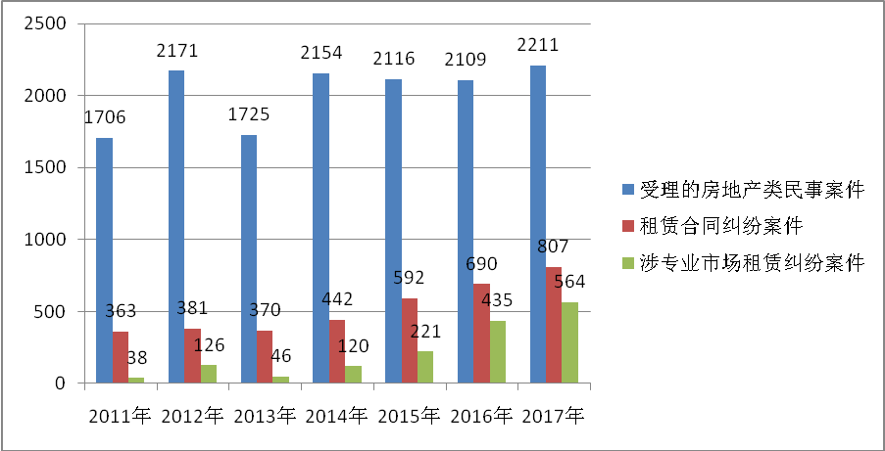
随着荔湾区对专业市场的升级改造步入深水区，此类型案件将会继续呈上升态势。经走访街道、市场管理方、租户及与市场管理局的信息交流，发现起诉到法院的涉专业市场租赁纠纷案件只是冰山一角，潜在纠纷的数量还比较庞大。高度重视此类型案件的审判工作，妥善处理此类纠纷，对荔湾区乃至整个广州市专业市场保持经济在合理区间运行，意义重大。
（二）专业市场租赁案件的特点
1．案件形态以系列案为主
从案件形态看，专业市场租赁纠纷以系列案为主要形态，案件的一方当事人相同，诉讼标的是同一种类，案情基本同类。在本次司法统计期间内，共有25批次系列案，涉及服装、玩具、童装、鞋业、电子商品、茶业等15个专业市场，其中案件数量最多、涉及面最广的是新中国大厦服装批发市场租赁纠纷案件，共有7批次，349件案。
2．法律关系主体众多，租赁情况复杂
专业市场所有权人将场地分割（如“格子铺”）出租给众多小租户后，小租户层层转租，或众多商铺业主将商铺交给一个承租人统一经营，再由该承租人分租再转租，法律关系重叠，往往一个商铺上建立有三四个租赁关系。司法实践中经常需要追加多个主体参加诉讼，以便于查清复杂的租赁关系。
3．当事人易抱团，案件处理的维稳压力大
由于专业市场租赁案件大多以系列案形态出现，常常存在群体性纠纷所固有的维稳隐患。而同一场地内的租赁权利义务、争点事实同质性很高，容易让这些平时的个体联合形成诉讼共同体，通过舆论等手段制造声势、施加压力，为案件审判带来不利影响。进行调解时也因当事人众多，各自诉求不一，难度较大，并有逐年变难的趋势；但若找准突破口，亦容易形成多米诺效应，成批系列案均可调撤成功，如2015年某肉菜批发市场的租赁合同纠纷案，就是在成功解决少部分档主诉求后，再实现成批系列共117件案的撤诉。
4．纠纷源头多，诉求多样
场地经营良好时，出租人为了追求更高利益，可能以提高租金、管理费为由，故意创造条件让承租人违约，或制造履行障碍，妨碍承租人继续使用，如断水断电等，进而引发纠纷。场地经营冷清时，承租人以场地未过消防验收要求解除合同，或出租人没有履行广告宣传义务，或要求降低租金、物业管理费，或直接关门撤场等引发纠纷。因此，案件诉求多有重叠，如涉及解除租赁合同的，多伴有支付欠付租金、违约金、没收租赁保证金、退还场地等；涉及确认合同无效的，诉求多包含退还场地、支付房屋使用费等。（见图二）
（图二：荔湾法院近七年专业市场租赁纠纷案件诉求统计）
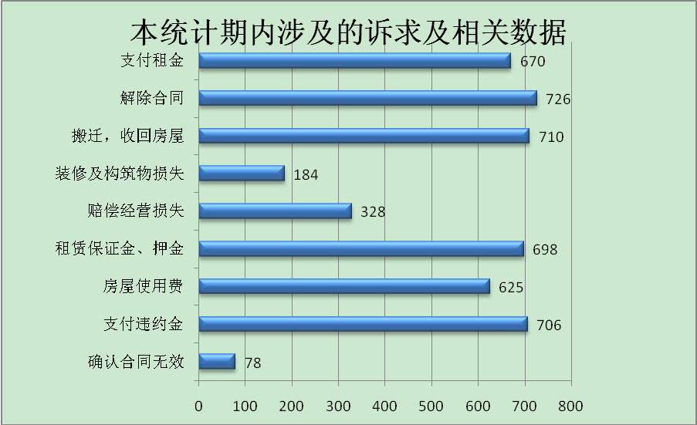
二、专业市场租赁合同纠纷案件的原因分析
（一）延付或拒付租金是引起纠纷的最主要原因
支付约定的租金是承租人最主要的合同义务。但延付租金又往往是租赁合同纠纷最普遍的，尽管承租人所持的理由五花八门。如广州某（国际）数码城场地将于2017年到期，其场内600余户经营户不同程度存在欠租金、物管费、水电费等问题，引起租赁纠纷。2016年底，市场开办方陆续起诉36户欠租经营者，2017年以来又陆续起诉了100多户欠租经营者。经营者延付租金或抗辩租赁场地有可能是违章建筑而不需交租金，或“格子铺”没有通过消防验收合格，或电商的冲击经营困难要求减租等。如某电器交易市场90户经营者以租金过高为由，集体要求降租。
小业主购买商铺后返租给开发商经营，开发商层层转租终因某个环节的资金链问题而欠租。如位于下九路的某商厦开发商将铺位三或四层易手转租致拖欠小业主数年租金，爆发近200件欠租纠纷。
（二）租赁物不具备营业条件
租赁物权属明晰是权利人使用、收益的前提，租赁物通过法定的建筑工程验收合格及消防工程验收合格，更是承租人合法经营创造效益实现合同目的之关键。一些开发商在租赁物根本不具备营业条件的情况下直接出租，承租人也无法取得工商营业执照等行政管理部门的许可手续，最后被政府职能部门责令停业。如某大厦广场在2014年3月试业招商，首层出租52间商铺，二层出租49间商铺，但因商铺产权不明晰，经营者无法办理营业执照，在2014年10月被工商部门勒令停业，遂酿成经营者要求解除租赁合同的群体性纠纷。
（三）“格子铺”买卖合同返租期满后不符合约定的交铺条件
附带返租的“格子铺”买卖合同在返租期限届满时多约定类似于消防设施、消防喷淋、报警装置、恢复原址，开发商作为商场的分割者和大型公众聚集场所还必须申报消防工程验收合格备案，如不符合约定的交铺条件，“格子铺”买受人拒绝收铺。如位于环市西路的某鞋城因为未经过消防工程验收合格在返租期满交铺时遭拒，引发147名业主集体诉讼市场经营方广州某公司，法院判定市场经营方负有场地消防工程验收申报的义务，场地的交付必须满足约定条件。
（四）租赁合同期满终止引发大面积的清场退铺
租赁合同期满终止，本应清租退还场地，租赁的权利义务即终结。但由于经营者堆放杂物或者干脆当作仓库继续占用商铺，在经营者长期“失联”的情况下引发清场退铺诉讼。
（五）市场开办主体变更，未交接即贸然进场
市场开办主体变更后，新旧双方未能达成交接共识， 新的市场开办主体直接进场招租，引发纠纷。如2016年上半年，某市场经营管理公司经法院拍卖成功竞买金花新市场，在未与旧的市场主体办理交接的情况下直接进场贴出招商招租告示，瞬间引起场内经营者的不安，进而引发众多的投诉。后经区市场监督管理局督促新旧业主快速平稳交接，并向经营者做好安抚工作，一场群体性纠纷才得以平息。
（六）实际经营景况与商家承诺的规模效应不相符
因未形成商家承诺的市场“专业”规模效应引发的租赁合同纠纷，是一种新型租赁合同纠纷。随着市场经济发展，商品销售越来越依赖于规模化、集约化、群体化的经营模式，故商家在大型商场认租及招商时会向社会公开承诺及宣传该经营场所的经营优势，如宣扬某大型品牌进驻等。但在实际运营过程中，由于规划或商家招商不成功等因素，原设想的规模效应无法形成，对已认租或已入场经营的业主带来不利影响，从而引发纠纷。
三、专业市场租赁纠纷案件经常涉及的争点问题及审判思路
从专业市场租赁纠纷案件的自身特点和原因分析可见，这类型案件的审理需要区别于一般的租赁纠纷案件，需要探索更适合于其的审判思路和化解策略，特别是在合同效力、场地交接等方面，更需要全面考量法律效果和社会效果，在法律的框架下维护社会稳定，力求保持经济在合理区间运行。
（一）租赁合同效力问题，应主动审查租赁标的物的合法性
专业市场涉及的场地大，一般用于商业经营，政府职能部门的监管比较到位，出租人通常要领取营业执照、市场登记证，经过消防验收等，进驻的承租人也可以办到营业执照，使用场地进行合法经营。此时，因租赁合同发生争议诉至法院时，法院应否主动审查合同效力以及如何认定。
建设工程规划许可证是有关建设工程符合城市规划要求的法律凭证，是建设单位工程的法律凭证，是建设活动中接受监督检查时的法定依据。没有此证的建设单位，其工程建筑是违法建筑，不能领取房地产权属证件。最高人民法院2009年出台的《关于审理城镇房屋租赁合同纠纷案件具体应用法律若干问题的解释》，明确将“未取得建设工程规划许可证或未按建设工程规划许可证规定建设的房屋，未经批准或者未按照批准内容建设的临时建筑，超过批准使用期限的临时建筑”规定为违法建筑，除非在一审法庭辩论终结前取得建设工程规划许可证或者经主管部门批准建设的，违法建筑出租的的租赁合同一般应为无效。因此，租赁场地的合法性审查成为法院判断租赁合同效力的必要条件，如果租赁标的物场地没有规划许可证或者未按照许可证建设的，租赁合同应当认定为无效。
在双方当事人均未主张合同效力问题时，法院仍应主动审查租赁标的物的合法性。对同一专业市场租赁合同的效力应作统一认定，不应因当事人未提效力异议就认定合同有效，当事人提出效力异议就认定合同无效。从这个角度讲，凡是涉及大型专业市场的案件，均涉及租赁标的物的合法性问题，为确保场内同类租赁合同效力认定上的统一，法院应主动审查。
（二）租赁场地的消防验收、环保验收问题，不影响合同效力
不同于违法建筑出租的租赁合同效力已有司法解释的明确界定，租赁场地的消防验收、环保验收的未通过是否影响合同效力却没有法律、司法解释的的明确规范，这却成为审判的难点。
如2017年受理的某玉器批发市场租赁纠纷案，承租人以场地未经消防验收合格为由，要求确认租赁合同无效、退回租赁押金等。2014年受理的某大厦服装批发市场存在严重消防隐患、违法改建等问题，次承租人要求确认与承租人的租赁合同协议无效纠纷20件。2011年，某手机配件市场不符合消防设计、存在安全隐患，被消防部门责令停业整改，导致市场经营方需要停业和对市场规划重新进行调整，19名承租人集体堵马路。可见，消防和环保验收是专业市场租赁纠纷中经常涉及到的焦点问题。可见，场地未依规定通过消防或环保验收，影响的是场地的使用问题。根据上述司法解释第八条的规定，租赁房屋具有违反法律、行政法规关于房屋使用条件强制规定情况，导致租赁房屋无法使用，承租人请求解除合同的，人民法院应予支持。因此，根据上述法律及司法解释，我们认为，场地未通过消防或环保验收等法律、行政法规关于房屋使用条件强制规定的，只影响合同的履行，不影响合同效力。
（三）租赁场地的交付问题，着重审查是否影响合同的履行
出租人依据租赁合同交付场地使用，主要涉及的是是否按时交铺、交铺是否符合合同约定的标准等问题。在审理玉器市场租赁纠纷案中，出现了合同约定商铺建筑面积为10平方米，交铺时商铺建筑面积确为10平方米，但实用面积只有2平方米，这种情形下，是否可以认定出租人已按合同约定的面积交铺。我们认为，此种情形下，影响的是合同是否能继续履行的问题，承租人可以不能实现合同目的为由要求解除合同。
又如在审理站前路某服装城租赁案中，承租人以出租人未在合同约定时间内交铺经营为由要求解除合同、返还定金、已付租金等。法院经审查认为出租人在承租人起诉前已取得《建设工程规划验收合格证》和《建设工程消防验收意见书》，且出租人诉讼过程中表示愿意履行交付义务，可见出租人在承租人催告前可以履行合同义务。因此，出租人迟延交付商铺的行为并没有构成根本违约，合同目的可以实现，承租人以合同目的无法实现为由要求解除合同缺乏事实依据，应不予支持。
（四）租赁场地的收回问题，要一并考量转租情节，力求案结事了
如果仅涉其中一、两间商铺的交回，与普通租赁纠纷处理区别不大。但如果是要求整体收回，而商铺又存在转租的情形，结合当事人的诉求，审判中需要考量的因素则较多，如是否需要追加实际使用人为第三人，实际使用人与承租人是否存在租赁关系、租约有否到期，与业主（出租人）的关系又如何；业主与承租人解除租赁合同后，需要收回场地，实际使用人对商铺的装修是否需要评估、赔偿；实际使用人交回商铺的，应将商铺交给业主还是承租人；实际使用人已实际离场的但未进行任何交接，是否可认定为已交接，是否仍需要支付房屋使用费；业主收回场地，要求恢复原状的，但因整个场地的商铺已被承租人打通重新间隔出租给次承租人，在四至不明的情况下如何恢复商铺原状才具有可执行性；还需考量若整个场地收回，涉及到整体承租户及次承租人的集体搬迁，将会带来的社会效果和维稳压力问题。
在审理某茶叶城租赁纠纷案时，由于业主与承租人解约后，要求实际使用人交回场地，支付房屋使用金，部分实际使用人认为与其签订合同的是承租人而不是业主，不同意向业主交回场地；部分实际使用人认为其已离场，未实际使用场地，不需支付房屋使用金。法院认为业主与承租人租赁合同解除后，业主基于物权而不是合同收回场地，次承租人应当交回；因未进行实际交接，仍需支付房屋使用金。次承租人就支付房屋使用金不服上诉至中院，中院认为，次承租人确已离场未再使用场地，业主可直接控制场地的，次承租人无需继续支付房屋使用金。
在审理某租赁纠纷案中，小业主将各自的商铺出租给承租人作整体经营规划使用，承租人将商铺打通间隔出租给300多户次承租人；租赁合同到期后，小业主未与承租人续签合同，但承租人仍以原合同标准向小业主交租，后因承租人未再交租，小业主以承租人在租用上述铺过程中，擅自改铺并侵占铺前具有疏散、消防等功能通道用于非法扩大铺面积意图牟利、未交租为由要求承租人将商铺恢复原状交回等。法院认为合同履行期限已满，故小业主要求承租人将涉案商铺腾空并交还，应予支持。但由于小业主没有提供商铺原状的相关依据，故判决按商铺的《房地产权证》附属的房地产分户图标明的位置、四至及面积在地面上标明后交还给小业主。
（五）租赁场地的转营问题，着重审查合同关于经营品种的特别约定
专业市场通常集中交易某一类或若干类具有较强互补性和互替性商品，并形成特定的经营模式。有些专业市场为确保形成一定的市场影响力，在出租商铺时会与承租人约定经营范围。
转营纠纷一般有两种，一种是经营者整体转换经营范围，领取新的市场登记证；另一种是专业市场内承租户擅自转营其他商品或服务。转营是否构成违约，关键在于审查合同的约定，合同如有明确约定，则按合同约定；合同约定不明确的，转营是否构成违约，则应对违约程度、转营方的主观恶意、对合同履行的影响等方面进行综合审查评判。
典型案例是某礼品玩具贸易中心租赁纠纷系列案。该礼品玩具贸易中心原市场类型为工艺美术品市场，市场经营范围为工艺品、玩具、礼品、精品、文体用品。承租人签约后进场经营玩具礼品。其后，玩具贸易中心转营作装饰材料市场。承租人起诉认为出租人违约，转营为装饰材料城造成其无法经营礼品玩具，请求解除租赁合同、赔偿损失。法院查明双方合同只约定铺位作为商业经营场所，双方并无约定经营品种，租赁期间该公司在其工商登记的经营范围进行转营合理合法，承租人认为出租人违约，没有合同依据。
另一种转营，为承租人不按专业市场的经营范围营业。如承租人在文具用品专业批发市场内的商铺，租赁期内擅自转为经营食品，出租人起诉要求解除、撤场。因合同明确约定商铺只能经营文具用品，擅自转营应承担相应责任，故法院按合同约定判决解除合同。
四、源头预防，多措并举，探索联动化解专业市场租赁纠纷的新模式
（一）推动市场自身发展转型升级
经济新常态下市场凸显的诸多问题与当前市场经营模式传统落后、滞后于互联网经济发展需要相关联，通过市场本身的发展，逐步改善市场传统的经营模式，积极整合市场资源、提升服务功能、加强产业对接，以专业化、国际化、现代化为导向，采取原地转型、关闭搬迁、业态转营和规划调整等方式，实施传统专业批发市场转型升级改造，完善市场功能，提升企业竞争力。
（二）引导租赁双方诚信、守法经营
专业市场是行业经济的缩影，也是当地经济发展的折射点。专业市场租赁合同的双方应秉持诚实信用，合同订立前，双方均应履行如实告知义务，出租人如实公开商铺信息，不隐瞒，不夸大，不虚假，并尽善意提醒义务；转租人如实披露商铺实际所有权人的基本情况，与出租人约定的租赁物用途及租赁期限；承租人如实介绍自己的履约能力。合同签订后，各自善意诚信履行合同，不因市场环境的变化恶意解除合同或者拖延租金。
（三）加强行政联合监管
由于专业市场具有带动性、关联性、依托性、辐射性等独特的行业特点，是一项综合产业，因此，在行政监管时会涉及多个政府行政管理部门，需要建设、规划、消防、工商、质量、市场、卫生、物价、交通等多个部门进行沟通协调，实施对专业市场的联合监管，促使专业市场经营方接受多方位的监管，在法治化营商环境中创造财富。
（四）树立“首案”示范诉讼效应
专业市场租赁纠纷具有很明显的同质性，一个铺位的涉诉有可能是整个专业市场即将爆发类案诉讼的前奏，案件的处理极有可能会引起多米诺骨牌效应。对这种涉及群体性诉讼的同类批量案件，法院可探索推行“首案”示范诉讼判例，前期选取一个或数个具有示范意义的典型案件进行精细化审判，形成判例或调解方案后，再对等侯处理的其他案件或同类纠纷进行统一裁判或调解处理。通过对类案裁判进行指引，既能极大地节约司法资源、缓解案多人少的矛盾，又能有效地疏导当事人的抱团诉讼情绪，从而切实提升司法效能、减少涉诉信访风险。如在潘某、高某与广州市某市场管理公司租赁合同纠纷中，法院发现此案涉环市西路的某专业市场300多个铺位，该系列案件具有类型单一、主体众多的特点，存在较大的稳定隐患。法院即安排资深的庭领导法官主审，挑选审判能力强、强验丰富的法官组成合议庭，挑选部分典型案件进行优先立案、优先排期、优先送达、优先庭审和优先合议，实现案件快审快结。此案经二审维持原判后，法院受理的147件类案以此为指引随即全部化解。
（五）构建合力化解纠纷的大格局
专业市场纠纷涉及面广，仅仅依靠法院的力量是远远不够的，要善于借用社会资源形成合力，构建行业调解、人民调解、行政调解、司法调解的有效衔接。在服装、鞋业、茶叶、花卉、海鲜、药材、电子等大型专业市场区域，可探索引入行业协会、律师团队、法律顾问等第三方社会组织成立专业调解委员会，作为前置程序介入处理专业市场租赁纠纷，无法解决的再由相关职能部门牵头统筹整合各方力量，结合运用法律、政策、经济、行政等手段，运用教育、协商、疏导等方法进行调处。如2016年受理的涉某大厦服装批发市场17件租赁纠纷系列案，原因是大厦8楼将于2017年春节期间停业进行消防整改和环境升级改造，8楼的213名承租人面临租金损失，市场经营方提起诉讼要求清场，诉讼双方剑拔驽张。荔湾法院迅速联合市场监督管理局、属地街道等约见了承租人代表和实际经营者代表，摸清诉求，梳理思路，三次有节奏地组织各方调解，最终促使213件案全部和解。案件的完美解决有力印证了“党政领导，法院引导，多方配合”纠纷化解机制的合理性可行性。

以上统计数据来源于广州市荔湾区市场和质量监督管理局。

